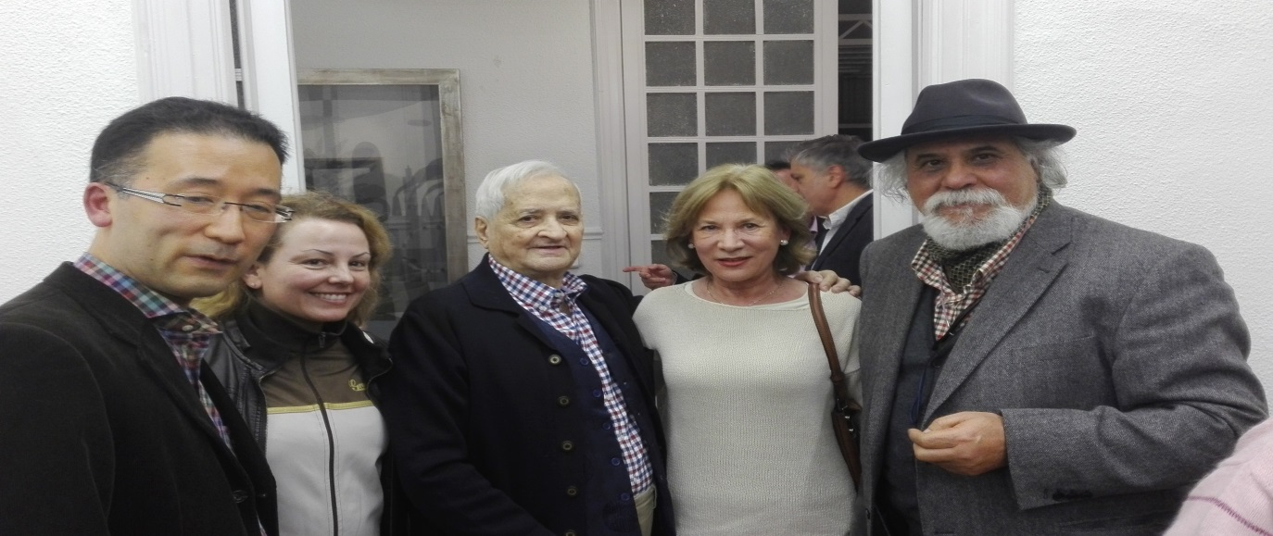

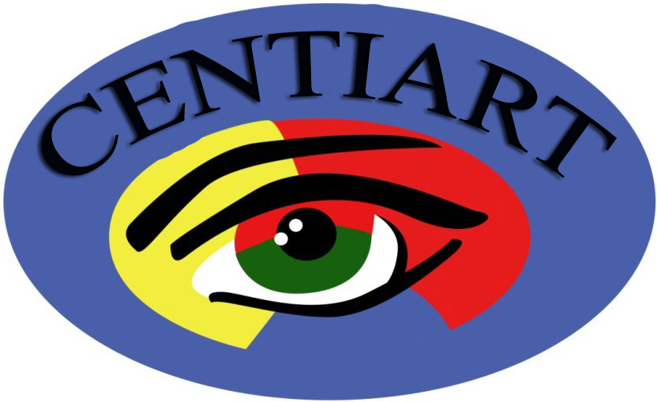
Tribuna de OPINIÓN
ANTONIO CALDERON de JESUS: Critico de ART
[Seleccione la fecha]

LUIS FEITO: entre ORIENTE y OCCIDENTE

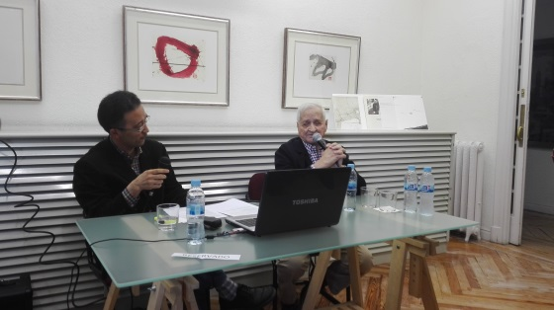
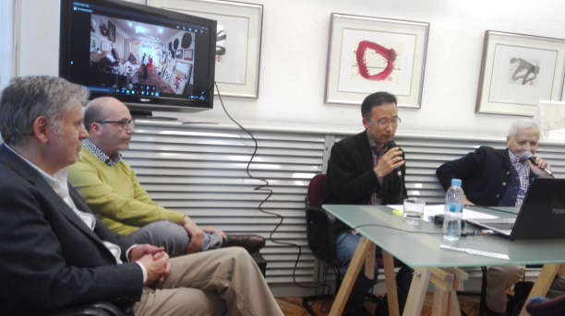

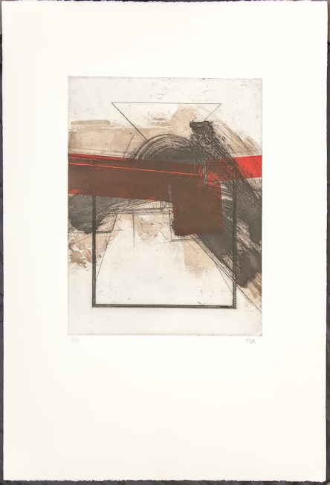
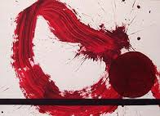
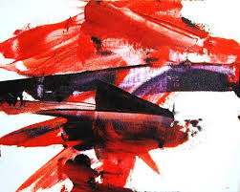
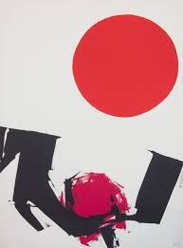

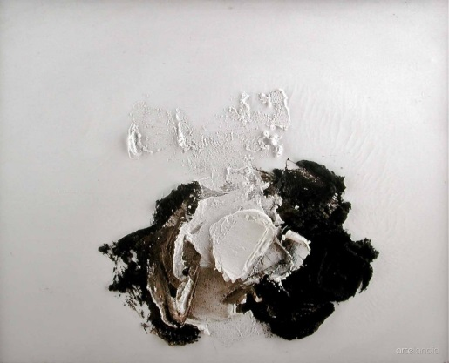
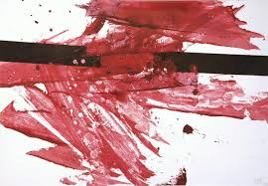
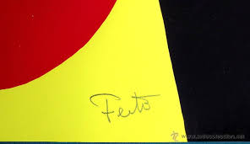

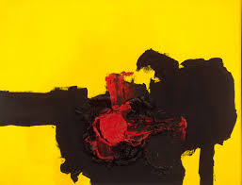
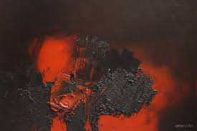
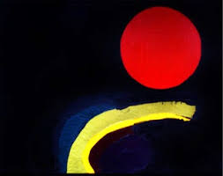

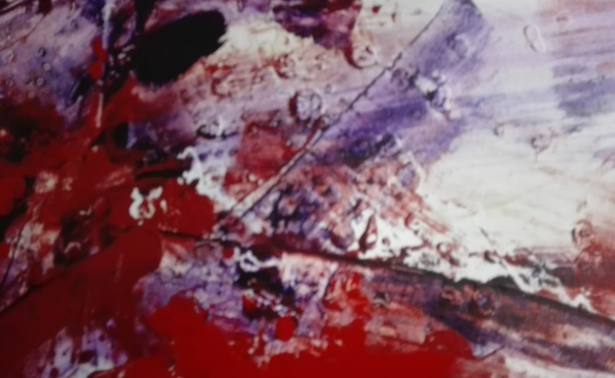
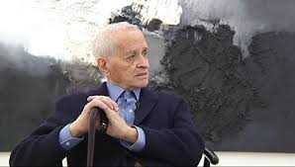
LUIS FEITO
Partiendo de la conferencia llevada a cabo recientemente en el espacio Taller del El Prado, contado en dicho acto con la intervención estelar del maestro Luis Feíto acompañado en esta ocasión con el crítico y analista de Art el Japonés Satoru Yamada. Desde el primer momento consiguieron que el público asistente se entregara a ello, por muchas razones, pero en especial por esa dialéctica que con la que una vez más nos tiene acostumbrado en sus intervenciones, el Artista Luis Feíto, que trató en todo momento de informa de sus vivencias y experiencias en torno a ese mundo Artístico que representa Oriente y Occidente, donde sin duda alguna es un referente consumado en estas cuestiones ya que en cierto periodo de sus vida fue de terminante el acercamiento de su Arte a la sociedad Japonesa .
Sus trabajos orientados a esos espacios le supuso un marcado acercamiento no solo a sus costumbres sino a su forma de vida, que supo mejor que nadie extraer la esencia de su Arte para hacerlo suyo, en todo momento asimiló el propio concepto interpretativo de lo que representa la Cultura Oriental.
Su acercamiento a estos aspectos viene motivado posiblemente por el posicionamiento que ciertos movimientos Artísticos llevaron a cabo tras la segunda guerra Mundial, donde los esquemas orientativos de los artistas Europeos aun no eran determinantes en su compromiso con los planteamientos del arte de esos momentos, como sucedió después que fueron influenciados por los sistemas y planes que se llevarían a cabo en pro de la Cultura Americana, como fue el caso mas evidente del arte Contemporáneo.
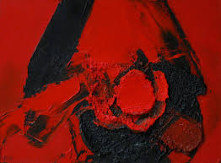
Es cierto que aprovechándose de ese vacío, fueron algunos los que adoptaron por hacer un acercamiento a lo que en esos momentos tenía más a mano situado en la órbita Parisina, el Arte traído de Japón donde dicha escuela tenía cierta influencia sobre todo en los espacios artísticos de Francia y Alemania.
Es aquí donde este Artista pudo inclinarse por esta forma de ver y hacer su Arte acompañado de cierta metodología filosófica que le hacía ser receptor del pensamiento de la Cultura Oriental.
Tras tener todo esto en cuenta, llegamos a lo que representa la trayectoria de este Artista que a lo largo de su vida ha hechos méritos suficientes para considerarlo como uno de los artistas Españoles mas coherente con sus principios, dando muestra de ello en todo los momentos.

